教育部師資培用聯盟特殊教育學習領域教學中心
「2015年特殊教育國際學術研討會」
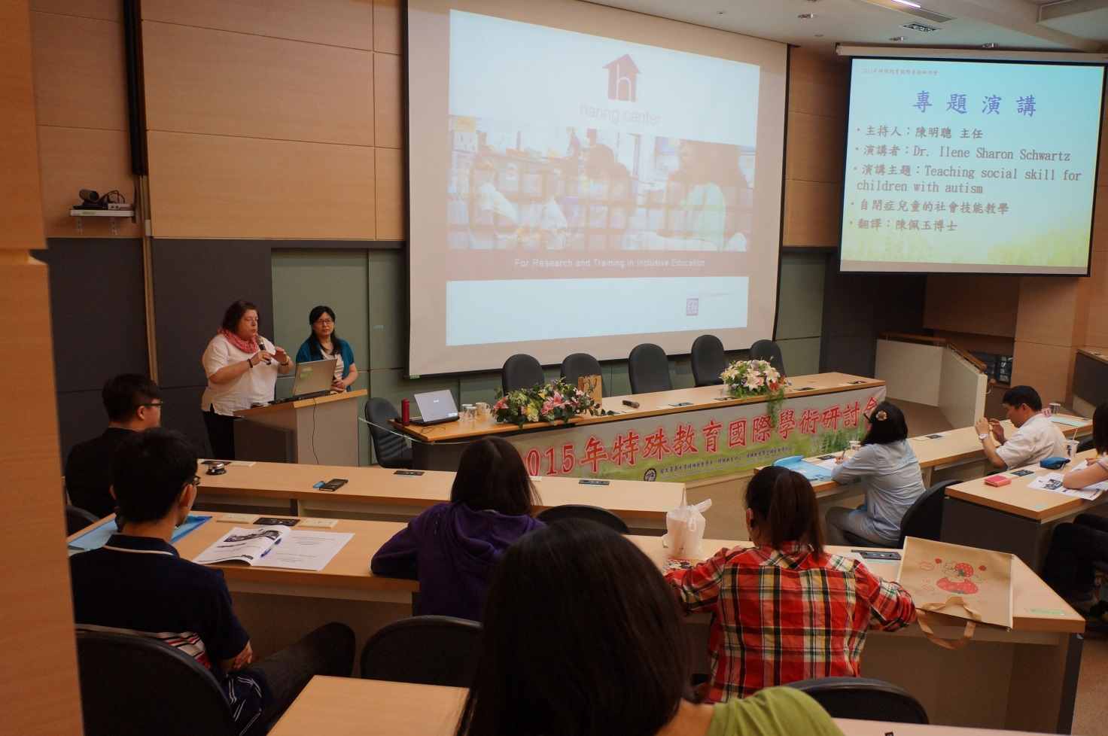
美國華盛頓大學教育學院教授Dr. Ilene Sharon Schwartz主講Teaching social skill for children with autism(自閉症兒童的社會技能教學)

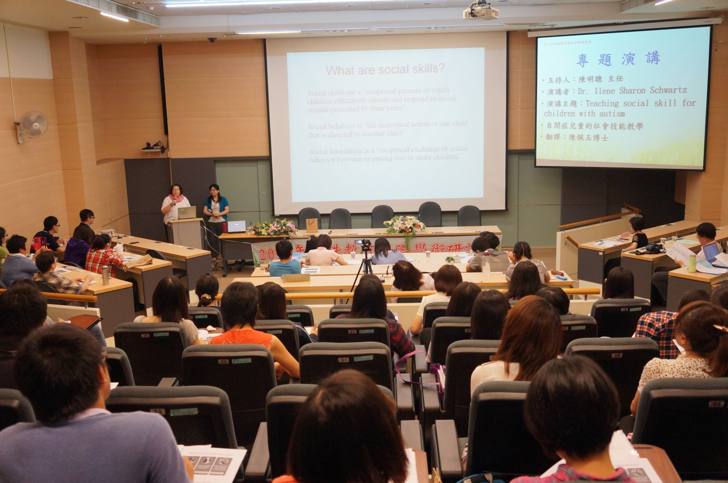
美國華盛頓大學教育學院教授Dr. Ilene Sharon Schwartz主講Teaching social skill for children with autism(自閉症兒童的社會技能教學)

